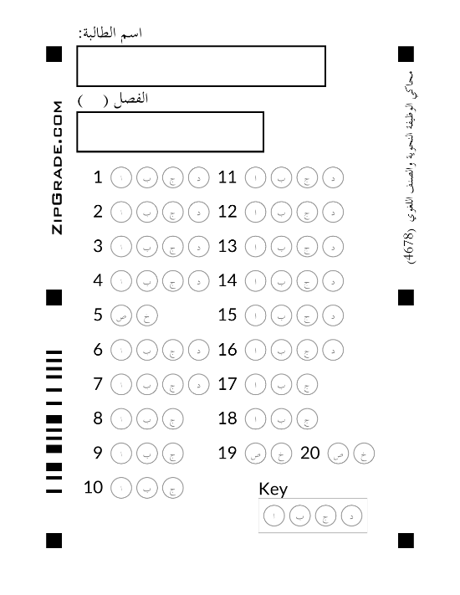
اكتبي اسمك داخل الباركود

السؤال الاول :
- أشيد بألا ينجو المذنب من العقاب . نوع أسلوب التعجب هنا ( قياس - سماعي – تام - ناقص (
- لا يصاغ من الفعل - دحرج - أسلوب تعجب . عللي ؟( مبني للمعلوم - غير مثبت – معرفة - غير ثلاثي (
- لايصاغ من الفعل - لا تكذب - أسلوب تعجب عللي ؟( غير ثلاثي – نكرة - غير مثبت -مبني للمعلوم(
- ما أنفع استغلال الوقت دائما . المتعجب منه هو ( استغلال الوقت – دائما - أنفع - ما )
- صيغي جملة تامة المعنى بأسلوب التعجب في معنى بإحدى صيغتي التعجب
(لتعاون جميل ).........................................
( شجاعة عنترة (................................................
- يالها من كارثة نوع الأسلوب تعجب سماعي (صح - خطأ)
- ( لايكون النجاح بالاهمال ) لايمكننا صياغة أسلوب التعجب من العبارة السابقة عللي ؟
.................................................................................................................................
- الوزن الصرفي المناسب لجملة ( ما أجمل أن يتجنب المرء أصدقاء السوء )
( أفعل به – فعيل به – ما أفعل – ما أفعلل )
السؤال الثاني :
- الفاكهة اللذيذة أشهرها التفاح و الموز هنا المعطوف :........................ المعطوف عليه :......................
- استمعت إلى محمد فأخيه هنا حرف العطف الفاء تفيد
( الترتيب مع التراخي – الترتيب مع التراخي – الاشتراك في الحكم والاعراب -الغاية والانتهاء)
- شربت الماء والعصير . هنا عطف ( جمله اسمية على جملة اسمية – جملة فعلية على جملة فعلية – اسم على اسم )
- لم يذهب عمر ويأتِ ) هنا عطف ( جملة فعلية على جملة فعلية – اسم على اسم – جملة اسمية على جملة اسمية )
- جاء محمد ثم أحمد اعراب ماتحته خط ( معطوف مجزوم – معطوف مرفوع – معطوف منصوب )
السؤال الثالث :
الكُتـبُ الإلكترونيَّـةُ هـي ملفـاتٌ نصيَّـةٌ تشـبهُ في ترتيبهـا الكتـبَ المطبوعـةَ، انتـرَتْ نتيجـةً للتقـدُّمِ الكبـير الـذي حصـَلَ في مجـالِ تخزيـنِ المعلومـاتِ إلكترونيًّـا بواسـطةِ الحواسـيب. مـع تطـورِ مجـالِ تخزيـنِ المعلومـاتِ، أصبـحَ بإمـكانِ الـركاتِ العالميـةِ للمعلومـاتِ تطويـر أجهـزة إلكترونيـة تسـتطيعُ تخزيـنَ المئـاتِ مـن الكتـبِ فيهـا.
هْلْ هي نهايةُ الكتابِ الورقيّ؟
يـرى عـددٌ مـن الباحثـينَ والكُتـَّابِ أنَّ الكتـابَ الورقـيَّ لا يـزالُ يحافـظُ عـلى مكانتِـه، رغـم تحديـاتِ التقـدُّمِ العلمـيّ وثـورةِ المعلومـات، وسـيطرة الثقافـةِ الإلكترونيـة بـكِّلِّ وسـائلِها؛ مِـن مواقـعَ ومنتديـاتٍ، وصـولًا إلى الكتـابِ الرقميّ.
كـما يـرونَ أنَّ الكتـابَ الورقـيَّ بِـكُّلِّ أشـكالهِ الثقافيـةِ والعلميّـةِ والترفيهيـةِ يحتـُّلُّ الصـدارَةَ لأسـبابٍ عـدة، أهمهـا أنَّ هـذا الكتـابَ يحتـاجُ فقـط إلى إلمـامٍ بالقـراءة، بينـما يحتـاجُ الكتـابُ الإلكـترونيُّ إلى إتقـانِ مهـاراتِ اسـتخدامِ الحاسـوب.
كـما أنـه يسـهُلُ نسـخُ الكتـابِ الإلكـتروني وسرقـةُ حقـوقِ مؤلفِـهِ بخـلافِ الكتـابِ الورقـيّ. ومِـن سـلبياتهِ أيضًـا سرعـةُ تقادمـه، نتيجـةَ التطـورِ السَّيـع لتقنيـةِ تخزيـنِ المعلومـات.
يمكـنُ تحديـثُ معلومـاتِ الكتـابِ الإلكـترونيّ بسـهولةٍ، فهـو لا يحتـاجُ إلى مسـاحاتٍ كبـيرةٍ لتخزينـه، ولا أحبـارٍ سـامّةٍ لطباعتِـهِ، ولا أشـجارٍ خـراءَ يجـبُ اقتلاعُهـا للطباعـةِ عـلى الأوراقِ المصنوعـةِ منهـا. سـيكونُ الكتـابُ الإلكـترونيُّ مناسـباً جـدًّا لقـراءةِ الصحـفِ والمجـلات؛ لأنـَّهُ قـد يوفـرُ عـلى كثـيرٍ مـن النـاسِ تكاليـفَ شراءِ الصُّحـفِ. ومِـن ميزاتـهِ عـدمُ اسـتهلاكِ طاقـةٍ كبـيرة، الأمـرُ الـذي يسُـهمُ في الحفـاظِ عـلى البيئـة، ويقلـُلُ اسـتهلاكَ الـورقِ مـما يـؤدي إلى انخفـاضِ عـددِ الأشـجار المقطوعـة.
سـيكونُ الكتـابُ الإلكـترونيُّ مفيـدًا للتخلـصِ مِـن أوراقٍ كثـيرةٍ في المكاتـبِ، ويمكنُـه أنْ يغُنِـيَ عـن كـمٍ هائـلٍ مِــن المراجــع الورقيّــةِ. تخيَّــْلْ موســوعات وقواميــس ومراجــع ومصــادر مختلفــة تحتــُّلُّ مســاحةً كبــيرًةً مــن أيِّ مكتبـة، تخيَّـِل هـذهِ كلهـا تختفـي في جهـازٍ صغـير، بحيـث يمكنُـك أنْ تحمـَلَ مكتبـةً ضخمـةً معـكَ في كُّلِّ مـكان.
- ابتدأ الكاتب بتقسيم الناس وفق توجهاتهم في الحياة . الغرض من ذلك
( ان الاختلاف بين الناس حقيقة حتمية – أن لحياة مليئة بالامنيات والغايات الجميلة – ضرورة أن يجمع المرء بين عدة غايات – أنه مهما اختلفت الامنيات فالسبيل لها واحد )
- ( فإذا كبوت فأنهض ) المرادف الصحيح للفظتين فوق الخط تواليا ( يئست – يدعو / سقطت -يسمو/ ركبت- يهجو / مللت -يجلو)
- قال الشاعر : تواضع تكن كالنجم لاح لناظرٍ على صفحاتالماء وهو رفيع ُ . اعتمد البيت الشعري على الجمع بين اتجاهين متضادين لدعم خلق إسلامي . نجد هذا الجمع الواحد من عبارات النص التالية لدعم قيمة :
( إذا تنكر لك صديق ، فلا تضيع وقتك في هجائه – قدمك فوق الثرى ، وهمتك في الثريا – قد تجري الأمور على عكس المأمول -ولابد أن تبتسم لك الأيام )
- ( تبتسم لك الأيام -الدهر لايصفق – ماتشتهيه السفن ) هذا مانسميه استخدام ..
( مجازي قائم على التشبيه – مجازي غير قائم على التشبيه – صريح الألفاظ – صريح المعاني )
- فكرة واحده لاتتفق مع مضمون النص وهي ( الصداقة الحقة من جميل الأمنيات – ليست كل الأمنيات متاحة -تكرار المحولات مضيعة لأهداف آخرى – كلما عملت بجد كلما تأملت بالجميل )
السؤال الرابع :.
- رسمت هند خمسة لوحات . صوبي الخطأ الوارد في الجملة
...........................................................................................
- أكملي الفراغ بالعدد مكتوًبا بالعربية وفق ما تعلمت
اشريت كعكة (1)........... – شاهدت عصفورين( 2)........ تحدثت مع (9)............طلاب - الكتاب ( 20) ............ فصلًا
تخرجت( 19 )..............طالبة من كلية الآداب
السؤال الخامس:
- حضر الأمام محمد البارحة البدل هنا ( الأمام – حضر – محمد -البارحة)
- بعت البضاعة نصفها نوع البدل ( بدل اشتمل – بدل كل من كل – بدل بعض من كل)
- يبذل الملك سلمان كافة الجهود لنهضة البلاد( نوع البدل (بدل بعض من كل – بدل كل من كل -بدل اشتمال )
- كان الخليفة عمر منصفا في خلافته .البدل هنا عمر والبدل منه الخليفة ( صح – خطأ)
- البدل يتبع المبدل منه في الحكم الاعربي ( صح -خطأ)
- اعربي ماتحته خط قرأت الكتاب نصفه .
- رأيت المهندس زيدا .
الكلمة | الاعراب
نصفه
زيدا

